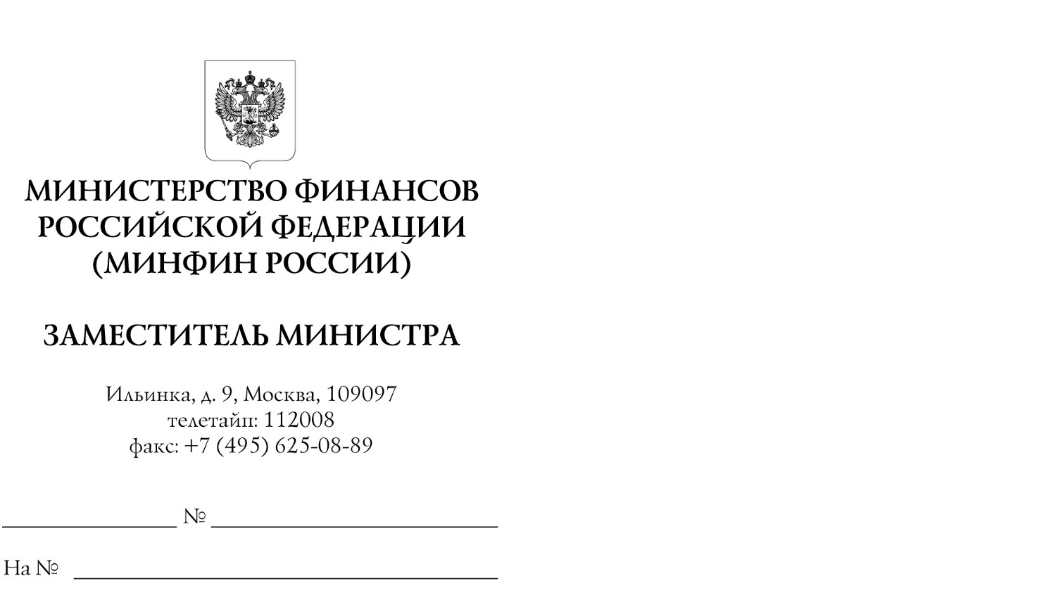

Федеральным органам

исполнительной власти

Высшим исполнительным органам
государственной власти субъектов
Российской Федерации

Пенсионный фонд Российской Федерации

Фонд социального развития

Российской Федерации

копия:

Аппарат Правительства

Российской Федерации

Министерство финансов Российской Федерации во исполнение поручения Заместителя Председателя Правительства Российской Федерации Т.А. Голиковой от 28.10.2021 № ТГ-П45-15389 и в соответствии с письмом Аппарата Правительства Российской Федерации от 12.04.2022 № П45-28869 сообщает следующее.
В целях обеспечения неприкосновенности минимума имущества, в частности заработной платы и отдельных видов доходов, необходимого для существования должника-гражданина и членов его семьи, законодательством Российской Федерации установлены особенности обращения взыскания на доходы должника гражданина, а также их списания в целях исполнения обязательств гражданина по кредитному договору.
Федеральным законом от 30 декабря 2021 г. № 444-ФЗ «О внесении изменений в отдельные законодательные акты Российской Федерации»:
расширен перечень видов доходов граждан, в отношении которых частью 1
статьи 101 Федерального закона от 2 октября 2007 г. № 229-ФЗ
«Об исполнительном производстве» (далее – Закон № 229-ФЗ) установлен запрет на обращение взыскания; установлен запрет на списание с банковских счетов заемщиков – граждан доходов, предусмотренных частью 1 статьи 101 Закона № 229-ФЗ, имеющих характер единовременных выплат, в счет погашения задолженности по договору потребительского кредита (займа), кредитному договору (договору займа), обязательства по которым обеспечены ипотекой, без получения дополнительного согласия заемщиков.
Согласно части 5.2 статьи 70 Закона № 229-ФЗ банки или иные кредитные организации, осуществляющие обслуживание счетов должника, обеспечивают соблюдение обозначенных требований на основании сведений, указанных лицами,
2

выплачивающими должнику заработную плату и (или) иные доходы, в расчетных документах. К таким сведениям, в частности, относится код вида дохода, обязанность по указанию которого в расчетных документах возложена частью 5.1 статьи 70 Закона № 229-ФЗ на лиц, выплачивающих гражданам заработную плату и (или) иные доходы, в отношении которых статьями 99 и 101 Закона № 229-ФЗ установлены ограничения и (или) запрет на обращение взыскания.
В соответствии с приложением 1 к Положению Банка России от 29 июня 2021 г. № 762-П «О правилах осуществления перевода денежных средств» в редакции указания Банка России от 25 марта 2022 г. № 6104-У (далее – Положение № 762-П) в платежном поручении указываются следующие коды вида дохода:
- – при переводе денежных средств, являющихся заработной платой и (или) иными доходами, в отношении которых статьей 99 Закона № 229-ФЗ установлены ограничения размеров удержания;
- – при переводе денежных средств, являющихся доходами, на которые в соответствии с частью 1 статьи 101 Закона № 229-ФЗ не может быть обращено взыскание и которые имеют характер периодических выплат, за исключением доходов, к которым в соответствии с частью 2 статьи 101 Закона № 229-ФЗ ограничения по обращению взыскания не применяются;
- – при переводе денежных средств, являющихся доходами, к которым в соответствии с частью 2 статьи 101 Закона № 229-ФЗ ограничения по обращению взыскания не применяются и которые имеют характер периодических выплат;
- – при переводе денежных средств, являющихся доходами, на которые в соответствии с частью 1 статьи 101 Закона № 229-ФЗ не может быть обращено взыскание и которые имеют характер единовременных выплат, за исключением доходов, к которым в соответствии с частью 2 статьи 101 Закона № 229-ФЗ ограничения по обращению взыскания не применяются;
- – при переводе денежных средств, являющихся доходами, к которым в соответствии с частью 2 статьи 101 Закона № 229-ФЗ ограничения по обращению взыскания не применяются и которые имеют характер единовременных выплат.
При переводе денежных средств, не являющихся доходами, в отношении которых статьей 99 Закона № 229-ФЗ установлены ограничения и (или) на которые в соответствии со статьей 101 Закона № 229-ФЗ не может быть обращено взыскание, код вида дохода не указывается.
При перечислении плательщиками - участниками системы казначейских платежей заработной платы и (или) иных доходов гражданину код вида дохода указывается:
в заявке на кассовый расход, заявке на кассовый расход (сокращенной), сводной заявке на кассовый расход, распоряжении о перечислении денежных средств на банковские карты «Мир» физических лиц – в реквизите «Код вида дохода»; в распоряжении юридического лица (распоряжении финансового органа) в виде платежного поручения – в реквизите «Назначение платежа кодовое».

3

Учитывая вышеизложенное, с целью обеспечения права граждан на сохранение отдельных видов доходов и защиты от необоснованного списания сумм выплат с банковских счетов сообщаем о необходимости обеспечения неукоснительного исполнения требований части 5.1 статьи 70 Закона № 229-ФЗ в части корректного указания кода вида дохода в расчетных документах на перечисление выплат, в отношении которых установлены ограничения и (или) на которые не может быть обращено взыскание, в том числе посредством:
- приведения ведомственных нормативных правовых актов в соответствие с изменениями законодательства Российской Федерации в части обязательного указания кода вида дохода;
- реализации соответствующего контроля в информационных системах позволяющего осуществлять контроль на уровне лиц, выплачивающих гражданам заработную плату и (или) иные доходы;
- включения вопросов проверки соблюдения требований вышеуказанных нормативных правовых актов в программы внутреннего финансового контроля и внутреннего финансового аудита.

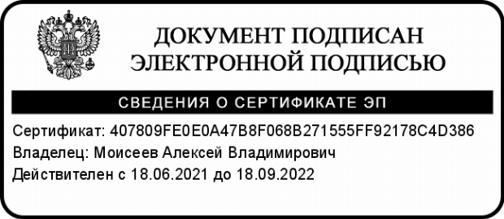

А.В. Моисеев

И.П. Воробьев тел. (495) 983-38-88*0526

